Faculdade de Engenharia da Universidade do Porto



Organização Mundial de Xadrez
Bases de Dados



2021/2022 -- Licenciatura em Engenharia Informática e Computação
Carla Teixeira Lopes Michel Ferreira

Equipa 401:
Docente: Lázaro Gabriel Barros da Costa

Estudantes & Autores:
Francisco Calado Araújo: up201806326@edu.fe.up.pt
Francisco Pimentel Serra: up202007723@edu.fe.up.pt
Pedro João Paixão: up202008467@edu.fe.up.pt
Índice
1. Modelo Conceptual 3
1.1 Descrição do Contexto 3
1.2 Diagrama UML 4

1. Modelo Conceptual

1.1 Descrição do Contexto
Pretende-se armazenar a informação relativa a todo o tipo de Partidas/Torneios que se realizem em xadrez clássico. De cada Jogador armazena-se o seu primeiro e último nome, a morada, o contacto de telefone e a data de nascimento. Cada Jogador pode pertencer apenas a um Clube de xadrez. Do Clube é necessário saber o seu nome, a morada, o ranking e o número de membros que se sabe pelo número de Jogadores que pertencem ao Clube. Através do id de membro é possível saber qual o Jogador associado ao Clube.
O Clube pode criar os seus próprios Torneios, sendo que cada Torneio tem, uma data inicial e de término, um nome e um vencedor. As Partidas têm uma data, um resultado, os detalhes desse resultado, a duração inicial das peças brancas e pretas, que pode ser diferente, o incremento e o número de movimentos. Para além disso, as Partidas têm 4 tipos: Clássico, que tem inicialmente mais de 60 minutos, Rápido, que cada Partida tem inicialmente mais de 10 minutos, Blitz, em que as Partidas têm inicialmente no mínimo 3 minutos e todas as Partidas que inicialmente têm um tempo inferior são chamadas de Bullet. Cada Partida pertence a um único tipo e todas as Partidas pertencem a um tipo (Disjunção Completa) e têm no mínimo dois Jogadores. Obviamente, todos os Torneios têm Partidas e todos os Jogadores estão associados a Torneios e a Partidas.
Todos os Jogadores podem ter várias Contas online, em diversos Websites, sendo que de cada Conta é necessário ter uma alcunha, uma conta email, número de pontos e um título, que é intransmissível. Do Website associado, é necessário saber o seu link e nome, sendo que se este desaparecer o mesmo acontece nas Contas dos Jogadores nessa plataforma. O Website pode também criar os seus Torneios e Partidas.
O Jogador pode também ter associado um Ranking da Federação de Xadrez, sendo que esta tem pontos ELO, um título e uma categoria (homens, mulheres, juniores, raparigas). Os Jogadores e os Torneios podem ter Patrocinadores, dos quais é preciso saber o nome, telefone, endereço eletrónico e morada.

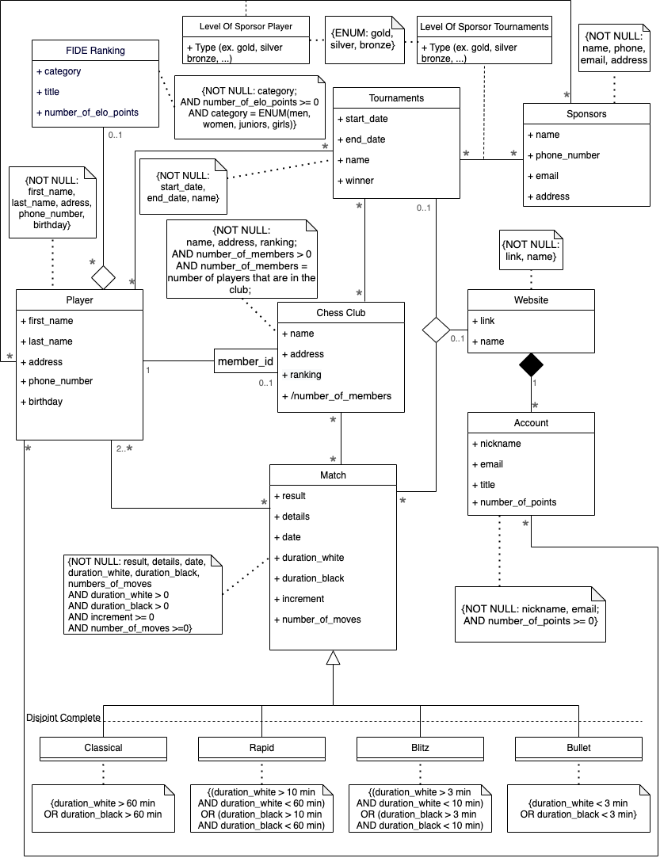
1.2 Diagrama UML
Figura 1: Diagrama UML, disponível aqui.

